Opciones de procedimiento con los TPs Optativos

* Simplemente ignorarlos (*por lejos la peor opción*)
* Resolverlo y consultar con los demás estudiantes en **sala de debates**, y en caso de dudas preguntar al docente (La mejor opción)
* Resolver y subirlo a la plataforma para su corrección o esperar la solución “oficial” a las 2/3 semanas.

No lleva calificación

Integrantes del GRUPO:

**Ejercicio 1**

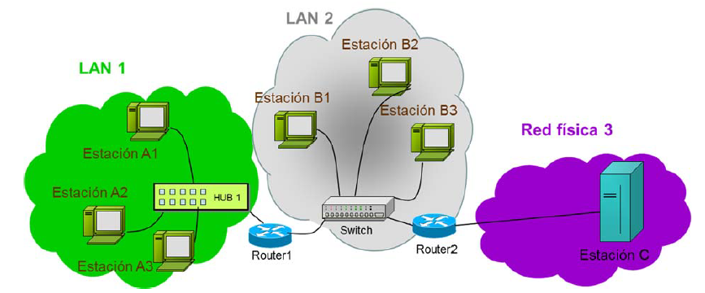Consideremos la red de la Figura.

Supongamos que **la estación A1** envíe un paquete IP a la **estación B3**.

1. ¿Qué direcciones se indicarán en el/los paquetes/s? ¿Qué direcciones en la/s trama/s?
2. ¿Qué dispositivos podrán ver la/s trama/s generadas? ¿Qué dispositivos aceptarán el/los paquetes/s?
3. Si la **estación B1** envía un paquete IP a la **estación B3**, complete en la siguiente tabla a qué dispositivos pertenecen las direcciones MAC e IP que van en la/s trama/s y en el/los paquetes/s que envía B1 hacia el Switch.



1. 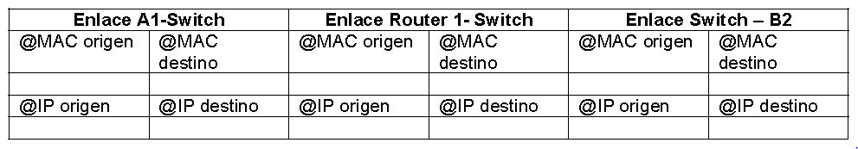Supongamos que la **estación A1** envíe un paquete IP a la **estación B2**. Completa la siguiente tabla.

**Ejercicio 2.**

Analice, indicando su significado las siguientes **tramas Ethernet** capturadas por Wireshark

*Ayuda: Note que Los campos están ordenados en grupos de cuatro octetos cada uno; cada octeto está representado en hexadecimal*.

a.

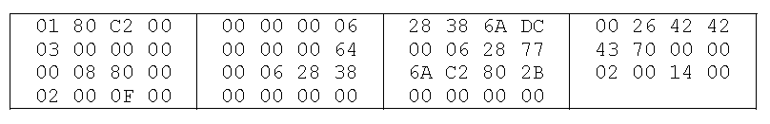

b.

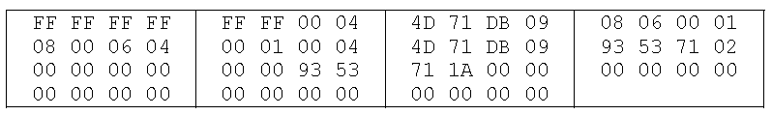

**Ejercicio 3**.

En la red que se presenta en la figura, supongamos que todos los puentes (P) y las máquina (E) son nuevos, sin uso, y están reinicializados (por tanto, las tablas están vacías).

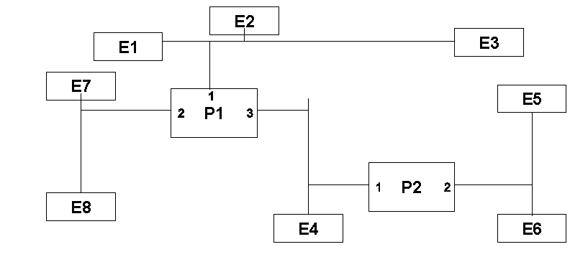

Analizar, indicando quienes reciben las tramas, los casos que se presentan a continuación.

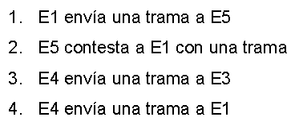

Ej de resolución

La trama enviada por **E1** es leída por la maquinas: ……..……………., llega al **puerto 1** del **Puente P1** y sale por los puertos …………. Siendo luego (*Siga Ud* )…..